说明: XB

图书借阅系统

软件系统设计说明书

**学 院**： 计算机科学与工程

**班 级**： 卓越班

**团 队：** 奋斗的小菜鸟

目录

1.引言 3

1.1 编写目的 3

1.2 背景 3

1.3 定义 3

1.4 参考资料 4

2 总体设计 4

2.1 需求规定 4

2.2运行环境 5

2.3 基本设计概念及处理流程 5

2.4 结构 6

2.5管理员处理过程 7

3接口设计 7

3.1学生接口 7

3.2管理员接口 7

3.3 外部接口 7

4 系统数据结构设计 8

4.1 产品功能描述 8

4.2 系统数据库逻辑结构设计 9

# **1**引言

## **1.1 编写目的**

在系统需求分析的基础上，对整个图书借阅系统的功能划分，机器设备（包括软硬件）配置，数据的逻辑结构设计以及软件系统的总体结构设计进行说明。

## **1.2 背景**

在科技高度发达，信息大爆炸的今天，人们的生活习惯渐渐地发生了改变。阅读就是其中一个很典型的例子。如今我们阅读的渠道很多：报纸、刊物、书籍、邮件、微博、微信、今日头条、腾讯新闻、澎湃、简书等等不胜枚举，不管是在家里还是在单位，我们几乎每时每刻都有机会阅读。但问题是，我们是否还记得曾几何时，我们抱着一本书，完完整整地看完一遍又一遍？我们被碎片化了，信息时代让我们的见识广了，但是我们中的大部分却渐渐丧失了独立思考的能力了。实际上，我们成天处于一种被各种信息“洗脑”的状态。  
 有人说可以订立读书计划，买纸质书来读。不过老话说得好，“书非借不能读也”，一旦买下来，最终大多束之高阁，不了了之。好的习惯往往需要一些“逼迫”的意味在里面。那种害怕错失的那种感觉会让人在这个节奏飞快的时代里为阅读安排出宝贵的时间。

## **1.3 定义**

（1）客户

与我们签订合同，要求购买产品的人。软件的开发以他们的要求为基础。

1. 用户

所有高校学生。

1. 服务器

一台共享信息的主机，配置比一般微机高，主要起监管网络，提供数据信息的作用。  
  
(4) 客户机(Client)  
  
是相对于服务器(Server)的名词，与客户没有关系，是用户运行图书馆管理软件的一台微机。  
(5)C/S结构  
 软件的一种结构，前提是有一个局域网，一台角色为数据服务器，安装数据库管理软件，其他为客户机，安装管理系统软件，起操作平台的作用，数据保存在远程数据库服务器上。

## 1.4 参考资料

[1]软件工程导论(第五版)，张海潘，清华大学出版社  
 [2]数据库原理及应用

# 2 总体设计

## 2.1 需求规定

表2-1 产品功能表

|  |  |  |
| --- | --- | --- |
| 功能 | 概述 | 功能性分类 |
| 用户注册 | 进入公众号后，用户可以通过自己的手机号、微信id进行注册。 | 注册 |
| 图书导航 | 应用界面提供按照不同学科类型的图书导航。 | 浏览 |
| 书籍 | 主要包括用户搜索书籍，相关书籍，推荐书籍 | 浏览 |
| 在线预订 | 注册用户可以在线预订书籍。 | 预定 |
| 借书 | 采用扫二维码的方式进行借书。 | 借书 |
| 还书 | 有还书提醒还有还书攻略 | 还书 |

（1）主要输入输出要求  
①输入项目:  
 1)图书信息(书目类别，书名，作者名，图书编号，图书存放位置等)  
 2)读者信息(读者姓名，联系方式，借书证编号，借阅书目，借阅日期等)  
 3)图书借阅情况

②输出项目:

1. 图书借阅情况
2. 读者借阅图书情况

## 2.2运行环境

设备:计算机  
 操作系统: Windows 操作系统  
 数据库管理系统软件: MySql server 2005  
 接口:局域网与互联网接口，软件与操作系统接口。

## 2.3 基本设计概念及处理流程

1.E-R图

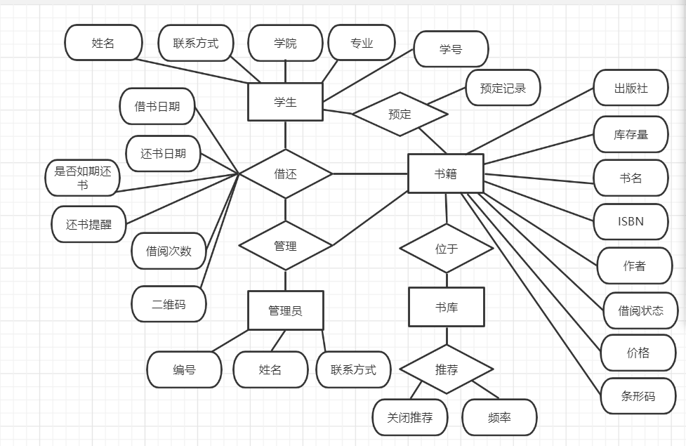

图1 图书借阅系统E-R图

顶层数据流图如下：

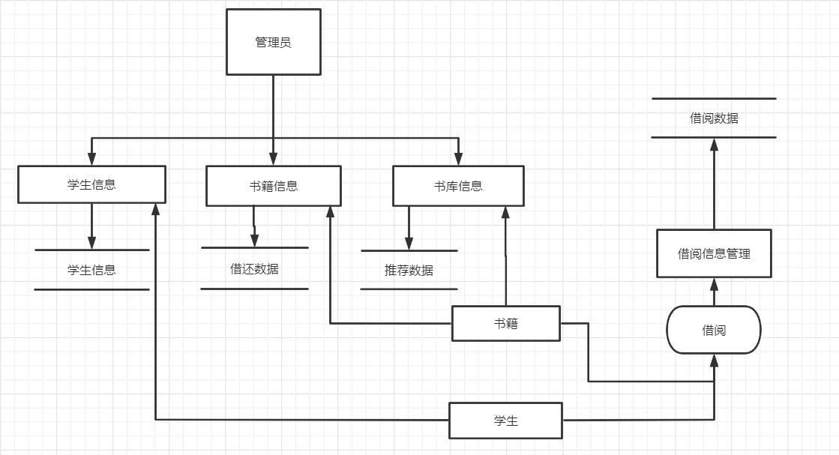

图2 顶层数据流图

## **2.4 结构**

功能层次图：

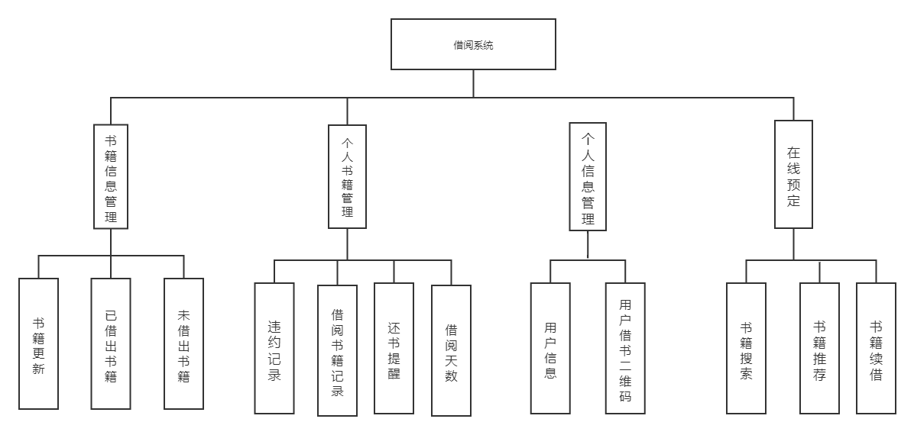

图3 功能层次图

## 2.5管理员处理过程

1. 当有新书到达图书馆，管理员将新书的所有信息录入系统数据库中。
2. 当有图书须下架时，管理员将书籍信息从系统中删除。
3. 当学生归还借阅图书时，管理员将学生借阅信息从借阅记录中删除。
4. 当有新用户注册时，管理员录入新读者信息。
5. 当有老用户须注销系统，管理员将老用户信息删除三、接口设计。

# **3接口设计**

## 3.1学生接口

登录界面，查询学生个人信息，查询学生借阅情况等。

## 3.2管理员接口

登录界面，查询图书信息，录入、修改和删除，查询学生借阅归还信息，并录入、修改和删除。

## 3.3 外部接口

计算机、数据库

# 4 系统数据结构设计

## **4.1** 产品功能描述

功能描述：

1.用户注册：

未注册用户通过微信搜索到图书馆公众号。进入公众号后，用户可以通过自己的手机号、微信id进行注册。注册过程中用户需要提交自己的身份信息。  
 **注：只有注册过的用户才能够借阅图书。**

2.图书导航：

应用界面提供按照不同学科类型的图书导航。

3.搜索书籍：

用户可以通过关键字、拼音全拼或者首字母、图书编号等搜索书籍。系统以列表的形式进行展示。列表的内容包括缩图、标题、作者、藏书量。  
 除此以外，用户可以通过微信的扫码功能扫描书籍的isbn编号直接获得图书的信息。  
**注：系统能够帮助用户记住自己的历史搜索记录。**

4.书籍详情：

用户能够查看书籍的详情，包括书籍的标题、出版社、版本号、封面、序、目录、内容简介、书评和导读（可对接开放api）、藏书量等信息。

5.相关书籍：

用户在查看一本书的时候，系统可以向用户推荐其它相关书籍给用户。

6.推荐阅读：

系统可以根据用户的长期的阅读及一段时间的多次搜索习惯给用户量身定制，定期给用户推荐相关书籍。 用户可以设置推荐频率，如果用户觉得困扰，可以手动关闭推荐。

根据用户的评论量来推荐书籍

7.在线订阅：

注册用户可以在线预订书籍。指定具体时间去图书馆取书。如果不巧暂时没有藏书，用户可以选择当有用户归还书籍后系统自动给他推送信息提醒。

8.借书：

图书上贴有二维码，用户在图书馆可以使用应用的扫码功能将书放入借书栏。一个用户一次可借2本书，用户出图书馆前出示自己的借书二维码给图书馆管理员。管理员通过自己的管理app的扫码功能扫描用户出示的二维码调出用户的借书单，并与事物进行比较。用户通过微信支付手段的方式提交押金。注：为保证用户信息安全，要求每一分钟刷新一次二维码。

9.还书提醒：

一本书借出去有还书的提醒，系统从倒计时1周开始给用户进行推送提醒。

10.还书：

用户携带书籍去图书馆，出示自己的借书二维码给管理员。管理员通过管理app扫描用户出示的二维码得出借书清单。与实物比较无误后办理书籍入库，完成还书环节。

根据图书借阅系统的实际需求，可以将图书借阅系统划分为4个部分，各个部分的具体功能的系统功能结构图如图所示：



## **4.2 系统数据库逻辑结构设计**

软件系统数据库逻辑结构：  
学生类别（类别代码，类别名称，可借阅天数，课借阅数量，借阅记录，超期罚款额）  
学生（学号，借阅二维码，姓名，学院，专业，联系方式，类别代码）  
书籍（ISBN，条形码，书名，借阅状态，库存量，作者，出版社，价格)  
书库（好书推荐，书目搜索）  
管理员（编号，姓名，联系方式）  
借还（借阅二维码，借书日期，还书日期，借阅次数，是否如期还书，还书提醒）